
JURUSAN TEKNIK INFORMATIKA
FAKULTAS TEKNOLOGI INFORMASI
INSTITUT TEKNOLOGI SEPULUH NOPEMBER

USULAN TUGAS AKHIR

- IDENTITAS PENGUSUL
NAMA : Satrio Gita Nugraha
NRP : 5109 100 097
DOSEN WALI : Waskitho Wibisono, S.Kom., M.Eng., Ph.D.

- JUDUL TUGAS AKHIR
Rancang Bangun Sistem Pendeteksi dan Pencegahan Serangan SQL Injection dengan Penghapusan Nilai Atribut Query SQL dan Honeypot

Design and Development of SQL Injection Detection and Prevention System Based on Removing SQL Query Attribute Values and Honeypot

- URAIAN SINGKAT
Dengan banyaknya layanan bisnis berbasis web seperti perbankan dan toko online serta aplikasi web yang berperan penting dalam proses bisnis suatu institusi, maka keamanan data yang tersimpan perlu dijaga dengan baik. Sifat aplikasi web yang bisa diakses dengan mudah oleh siapapun, dimanapun dan kapanpun bisa memberi masalah tersendiri karena aplikasi tersebut rawan akan percobaan serangan keamanan setiap saat. Apabila seseorang yang tidak seharusnya berhasil mendapatkan akses terhadap data-data tersebut tentu akan berbahaya bagi institusi tersebut. Salah satu bentuk serangan keamanan pada aplikasi web adalah SQL injection, yaitu serangan dalam bentuk memasukkan kode-kode untuk menyerang basis data.
Honeypot adalah suatu sistem yang ditujukan sebagai jebakan dalam keamanan jaringan. Honeypot memiliki kemampuan untuk memberikan respon interaksi kepada penyerang sehingga seolah-olah penyerang berhasil melakukan serangan terhadap sistem yang diinginkan. Hal ini berguna untuk mengamankan dan menyembunyikan sistem yang sebenarnya dan juga berguna untuk melakukan pencatatan serangan-serangan yang dilakukan untuk digunakan sebagai dasar dalam pengamanan sistem sebenarnya.
Tugas akhir ini mengajukan metode pengamanan sistem aplikasi web dari serangan SQL injection dengan menggunakan metode penghapusan nilai atribut pada query SQL untuk pendeteksian serangan dan honeypot untuk mengamankan sistem utama dari serangan. Honeypot ditempakan sebagai sistem samaran yang seolah-olah merupakan sistem utama dimata penyerang dengan cara membelokkan setiap request yang terdeteksi sebagai serangan oleh sistem. Penyerang yang berinteraksi dengan honeypot akan mendapatkan respon yang seolah-olah menunjukkan serangan tersebut telah berhasil. Setiap serangan yang dilakukan dan terdeteksi akan dicatat oleh honeypot untuk kebutuhan pengembangan keamanan sistem kedepannya.

- PENDAHULUAN
- Latar Belakang
Dengan pesatnya perkembangan teknologi jaringan komputer dan internet, banyak layanan-layanan bisnis yang sebelumnya bersifat offline mulai menyediakan layanan online. Saat ini sebagian besar layanan online menggunakan layanan berbasis web. Sharma [1] menunjukkan sebuah revolusi dalam dunia bisnis melalui strategi pemasaran berbasis web. Layanan web memiliki kelebihan dapat menyediakan akses dimanapun dan kapanpun. Namun, seiring dengan meningkatnya popularitas web, jumlah serangan terhadap layanan berbasis web juga semakin tinggi. Sebagian besar serangan web ditargetkan untuk mengeksploitasi kelemahan aplikasi web [2].
Berbeda dari sebagian besar serangan yang bertujuan untuk menghabiskan sumber daya sistem, serangan SQL injection mampu mengambil maupun memasukkan data ke basis data, sehingga dapat menjadi ancaman yang berbahaya bagi server sistem perbankan maupun militer.
Banyak hal bisa dicapai penyerang dengan memanfaatkan SQL injection. Diantaranya untuk memotong proses autentikasi pada aplikasi berbasis web sehingga penyerang bisa masuk ke dalam sistem tanpa melalui proses autentikasi sebagaimana seharusnya. Selain itu penyerang bisa menggunakan SQL injection untuk memasukkan perintah-perintah berbahaya pada DBMS.
Serangan-serangan SQL injection tersebut tentu berbahaya apabila layanan web yang diserang bersifat sangat penting. Contoh pada sistem perbankan apabila penyerang berhasil melakukan perubahan pada basis data sistem seperti menghapus atau menambahkan data fiktif tentu sangat berbahaya bagi proses bisnis bank tersebut. Oleh karena itu diperlukan suatu sistem yang dapat membantu mengamankan layanan web dengan cara mencegah kemungkinan serangan SQL injection pada sistem.
- Rumusan Masalah
Adapun yang menjadi permasalahan utama dalam tugas akhir ini adalah:
- Bagaimana mendeteksi serangan SQL injection pada aplikasi web?
- Bagaimana cara menyembunyikan lokasi web server yang sesungguhnya dari penyerang?
- Bagaimana membelokkan request yang terdeteksi sebagai serangan SQL injection ke Honeypot?
- Batasan Masalah
Dari permasalahan yang telah diuraikan di atas, terdapat beberapa batasan masalah terhadap tugas akhir ini, yaitu.
- Aplikasi ini terbatas untuk mencegah serangan SQL injection saja.
- Aplikasi ini mendeteksi serangan SQL injection dengan menghapus nilai atribut pada query dari pengguna.
- Request dari pengguna yang terdeteksi sebagai serangan SQL injection akan dibelokkan ke sebuah Honeypot.
- Tujuan dan Manfaat
Tujuan pembuatan tugas akhir ini adalah untuk membuat suatu sistem yang mampu mendeteksi dan mencegah serangan SQL injection pada aplikasi web dengan menghapus nilai atribut query dan honeypot.

- TINJAUAN PUSTAKA
- Aplikasi Web
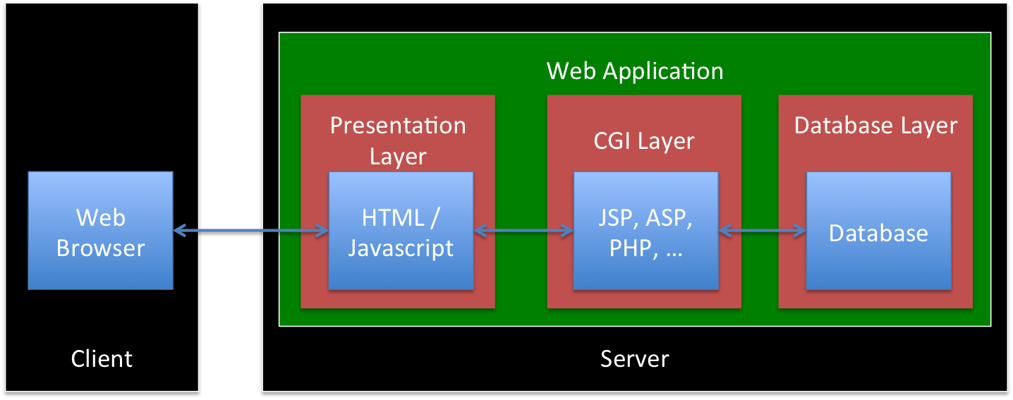
Gambar 1 Arsitektur aplikasi web
Secara sederhana sebuah aplikasi web sering digambarkan sebagai sebuah program yang berjalan pada web browser [3]. Pada dasarnya sebuah aplikasi web terbagi menjadi tiga lapisan (layer) sebagaimana terlihat pada Gambar 1.
Presentation layer bertugas menerima input dari pengguna dan menampilkan kembali hasil pemrosesan oleh aplikasi pada pengguna. Bisa juga diinterpretasikan sebagai Graphical User Interface (GUI). Flash, HTML dan Javascript merupakan bagian dari presentation layer yang berinteraksi secara langsung dengan pengguna melalui web browser.
CGI layer atau sering dikenal dengan server script process berada diantara presentation layer dan database layer. Data yang dimasukkan pengguna melalui presentation layer diproses pada CGI layer yang kemudian mengirimkan hasil pemrosesan ke database layer. Database layer mengirimkan data yang tersimpan di dalamnya sesuai permintaan CGI layer dan kemudian ditampilkan kembali kepada pengguna melalui presentation layer. Dengan demikian pemrosesan data pada aplikasi web dilakukan pada CGI layer yang bisa berjalan menggunakan berbagai bahasa server script sepert JSP, PHP, ASP dan sebagainya.
Tugas utama dari database layer adalah untuk menyimpan dan mengambil data sesuai permintaan CGI layer. Semua data sensitif dari sebuah aplikasi web disimpan dan diolah didalam sebuah basis data. Pada aplikasi web, proses pengamanan dan autentikasi biasanya berada pada presentation layer. CGI layer dan database layer terhubung secara langsung tanpa ada proses pengamanan. Hal ini berarti data pada basis data bisa diambil dan modifikasi secara mudah apabila penyerang berhasil mendapatkan akses pada CGI layer.
- SQL Injection
Serangan SQL injection memanfaatkan kelemahan di antara database layer dan CGI layer [4]. Gambar 2 memperlihatkan aliran data di antara ketiga layer baik pada query normal maupun pada serangan SQL injection. Saat seorang pengguna memasukkan ID dan password, presentation layer menggunakan method GET dan POST untuk mengirim data ke CGI layer. SQL query pada CGI layer kemudian melakukan koneksi ke basis data dan memproses prosedur autentikasi.
Serangan pada gambar 2 merupakan salah satu contoh serangan SQL injection yang disebut tautologi dan dilancarkan pada proses autentikasi pengguna. Ketika penyerang memasukkan "1’or‘1=1’--" sebagai ID, query pada CGI layer menjadi berisi "SELECT * FROM user WHERE id=‘1’or‘1=1’--‘ AND password=‘1111’". Dari query tersebut berarti semua string dibelakang ’--‘ menjadi sebuah comment sehingga tidak diperiksa dan ‘1=1’ selalu bernilai true, oleh karena itu proses autentikasi bisa di lewati.
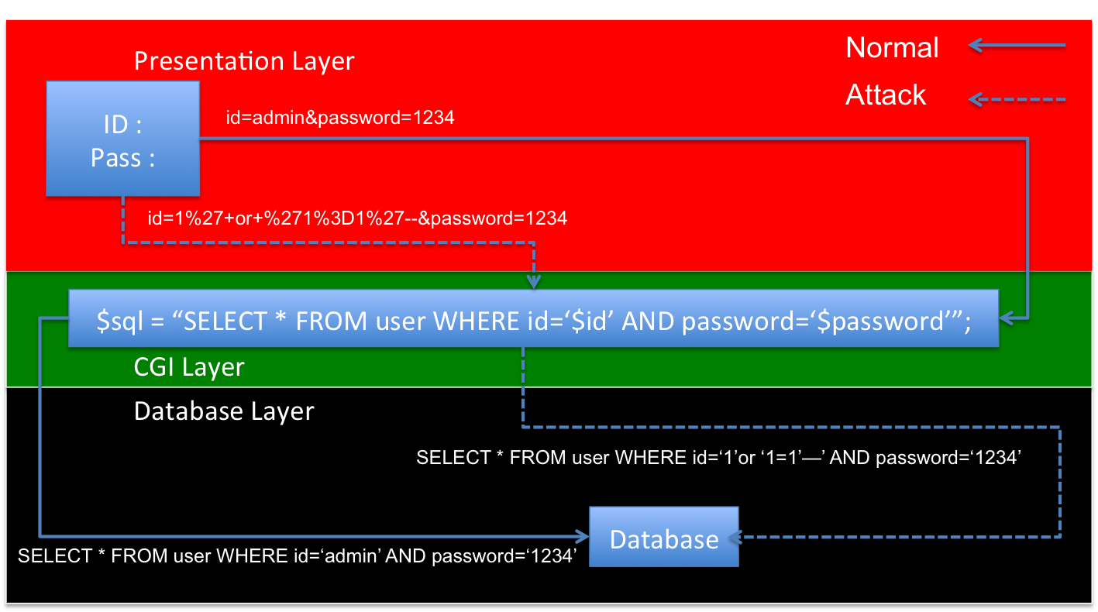
Gambar 2 Aliran data SQL normal dan serangan SQL injection
Serangan SQL injection adalah query berbahaya yang merubah query normal pada aplikasi menjadi query berbahaya yang memungkinkan pengaksesan dan pemrosesan basis data secara tidak normal. Beberapa contoh serangan SQL injection lainnya diantaranya adalah:
- Illegal/Logically Incorrect Query
Serangan semacam ini bertujuan untuk mendapatkan struktur dan informasi dari CGI dengan cara mencari pesan error dari CGI. Contoh serangannya: SELECT * FROM user WHERE id=‘1111’ AND password=‘1234’ AND CONVERT(char, no)-- ’.
- Union Query
Serangan ini menggunakan “Union” untuk menggabungkan dua atau lebih query. Contoh serangannya: SELECT * FROM user WHERE id=‘111’ UNION SELECT * FROM member WHERE id=‘admin’--’ AND password=‘1234’.
- Piggy-backed Query
Serangan ini menambahkan query berbahaya pada query normal. Hal ini memungkinkan karena banyak query dapat diproses apabila ditambahkan karakter ‘;’ di setiap akhir query. Contoh serangannya: SELECT * FROM user WHERE id=‘admin’ AND password=‘1234’; DROP TABLE user; --’;.
Lee [5] mengajukan metode pendeteksian SQL injection dengan menghapus nilai atribut dari query yang dikirimkan user. Query yang dihasilkan setelah dilakukan proses penghapusan kemudian dibandingkan dengan query normal yang seharusnya dimasukkan oleh user. Apabila hasil pembandingan query tersebut ternyata cocok berarti query yang dimasukkan oleh user adalah query normal yang selanjutnya diteruskan ke database server untuk diberikan hasil query yang di inginkan.
- Honeypot
Sistem honeypot adalah sistem yang disiapkan untuk menggali informasi perihal serangan atau penyusup dalam sistem utama. Sistem honeypot dipersiapkan untuk menjadi mangsa yang lebih mudah ditembus oleh penyerang dibanding sistem utama yang sebenarnya dengan modifikasi sehingga setiap aktifitas penyerangan dapat dicatat dan ditelusuri. Umumnya penyerang yang berhasil memasuki suatu sistem akan melacarkan serangan-serangan berikutnya, setiap serangan-serangan ini dapat dipelajari untuk kebutuhan pengembangan keamanan sistem kedepannya sehingga perlu dilakukan pencatatan. Yang harus diperhatikan adalah sistem honeypot harus berperilaku semirip mungkin dengan sistem sebenarnya agar penyerang terus melakukan serangan-serangan yang bisa dicatat dan tidak memutus koneksi.
Dua tujuan utama dalam implementasi honeypot adalah, pertama karena semua aktifitas penyerang tercatat maka memungkinkan untuk mempelajari metodologi serangan yang digunakan untuk meningkatkan kualitas keamanan sistem utama. Selain itu honeypot juda dimanfaatkan untuk mengumpulkan informasi forensik yang dibutuhkan untuk menuntut penyerang secara hukum.

- METODOLOGI
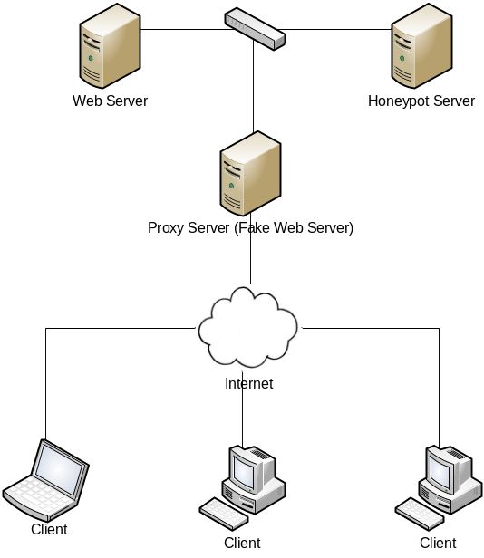
Gambar 3 Arsitektur Sistem
Pada tugas akhir ini akan dibuat sebuah sistem yang mampu mengamankan aplikasi web dari serangan SQL Injection. Sebagaimana terlihat pada Gambar 3, pada lingkungan server terdapat tiga buah server yang masing-masing berperan sebagai proxy server, web server dan honeypot server. Proxy server terhubung ke jaringan internet sehingga dapat diakses secara langsung oleh client. Web server, honeypot server dan proxy server saling terhubung dalam sebuah private dengan proxy server berperan sebagai gateway dengan konfigurasi NAT.
Jaringan private pada server mampu memberikan keamanan lebih pada web server dikarenakan web server tidak akan bisa diakses secara langsung melalui Internet oleh client. Proxy server akan berperan seolah-olah dirinya adalah sebuah web server dengan membuka port 80 untuk diakses oleh client. Setiap request dari client akan diproses oleh web server untuk dideteksi kemungkinan adanya serangan SQL injection yang disisipkan pada request client. Metode pendeteksian yang digunakan adalah dengan menghapus nilai atribut query SQL.
Apabila request dari client tidak terdeteksi sebagai serangan SQL injection, proxy server akan meneruskan request ke web server dan mengirimkan respon dari web server kembali ke client. Sebaliknya apabila terdeteksi sebagai serangan, proxy server akan mengirimkan serangan dari client ke honeypot server. Honeypot server kemudian akan mengirimkan respon sedemikian rupa kepada client sehingga seolah-olah serangan dari client berhasil dilancarkan pada sistem. Ilustrasi alur data dari client dapat dilihat pada Gambar 4.
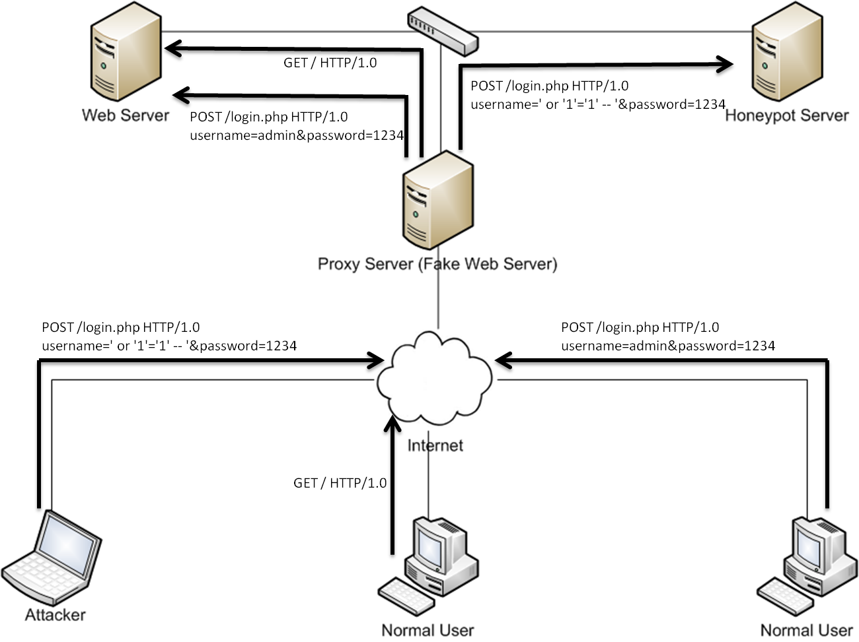
Gambar 4 Alur Request Pada Proxy Server
Proxy server bekerja mendeteksi serangan SQL injection berdasarkan FFQ yang telah dihasilkan sebelumnya. FFQ dihasilkan dengan cara pemindaian source code aplikasi untuk menemukan perintah query yang nantinya akan dipanggil oleh pengguna melalui form pada presentation layer.
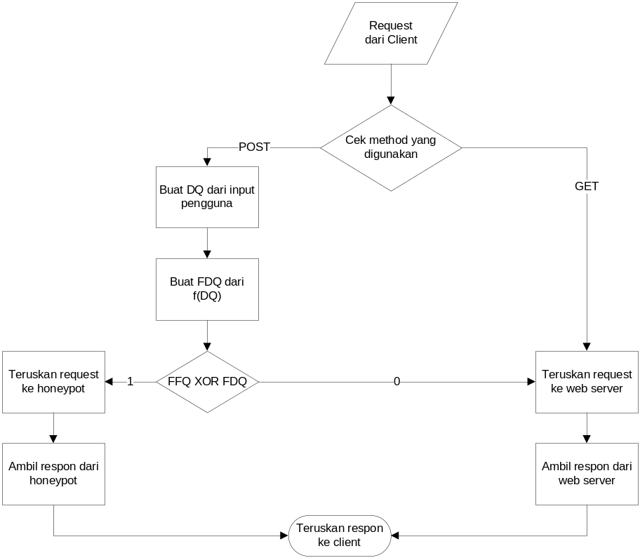
Gambar 5 Flowchart Pendeteksian Serangan Pada Proxy Server
Sebagaimana terlihat pada gambar 5 setiap request dari client akan diseleksi berdasarkan method yang digunakan. Apabila method yang digunakan adalah GET maka request akan langsung diteruskan ke web server dan respon yang didapat dari web server akan dikembalikan ke client. Sebaliknya apabila method yang digunakan alah POST maka data yang dikirimkan akan dibaca untuk menemukan nilai atribut yang terdapat dalam body pesan. Nilai yang didapatkan kemudian dimasukkan kedalam string query untuk mendapatkan DQ. Langkah selanjutnya, DQ dimasukkan ke dalam fungsi f() sehingga menghasil FDQ yang kemudian dilakukan operasi XOR dengan FFQ. Hasil operasi XOR akan menentukan kemana request akan diteruskan selanjutnya. Apabila menghasilkan nilai 0 maka isi POST method tersebut dianggap tidak berbahaya sehingga request diteruskan ke web server. Sebaliknya apabila bernilai 1 maka disinyalir adanya serangan SQL injection sehingga request akan diteruskan ke honeypot untuk diproses lebih lanjut. Untuk meringankan beban kerja dari proxy maka IP dari setiap serangan yang terdeteksi akan dicatat dan semua koneksi yang berasal dari IP yang sama akan langsung dibelokkan ke honeypot selama beberapa waktu tertentu.

- JADWAL KEGIATAN
Tabel 1 Jadwal Kegiatan Pengerjaan Tugas Akhir
Tahapan | 2013
Tahapan | Maret |  |  |  | April |  |  |  |  | Mei |  |  |  |  | Juni |  |  |  |  | Juli
Penyusunan Proposal
Studi Literatur
Perancangan Sistem
Implementasi
Pengujian dan Evaluasi
Penyusunan Buku

- DAFTAR PUSTAKA
[[1] | A. Sharma dan J. N. Sheth, “Web-based marketing: The coming revolution in marketing thought and strategy,” Journal of Business Research, vol. 57, no. 7, p. 696–702, 2004.
[[2] | S.-P. Oriyano dan R. Shimonski, “Web Application Attacks,” dalam Client-Side Attacks and Defense, Boston, Elsevier Inc., 2012, p. 195–221.
[[3] | S. Fowler dan V. Stanwick, Web Application Design HandbookBest Practices for Web-Based Software, San Fransisco: Elsevier Inc., 2004.
[[4] | J. Clarke, “Chapter 2 - Testing for SQL Injection,” dalam SQL Injection Attacks and Defense, Boston, Elsevier Inc., 2009, pp. 29-93.
[[5] | I. Lee, S. Jeong, S. Yeo dan J. Moon, “A novel method for SQL injection attack detection based on removing,” Mathematical and Computer Modelling, vol. 55, no. 1-2, pp. 58-68, 2012.

